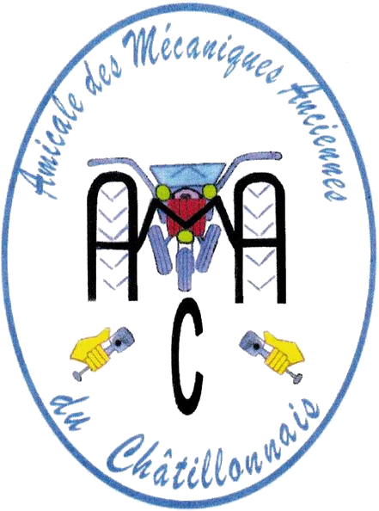
AMICALE DES MECANIQUES ANCIENNES DU CHATILLONNAIS

FORMULAIRE INSCRIPTION CONCOURS LOUIS RIGOLY

CLUB : ................................................

Nom du Contact :...........................................................................
Adresse :........................................................................................
Téléphone :.....................................................................................

Nombres de Véhicules limités à 2 par club, 1 par catégorie
VEHICULE avant 1951
Marque : .......................................................................................
Type :............................................................................................
Année :..........................................................................................

VEHICULE Entre 1951 et 1976
Marque : .......................................................................................
Type :............................................................................................
Année :..........................................................................................

